NAČINI KIPARSKEGA USTVARJANJA
VAJE 2. DEL
Datum: 6.5. 2020
Razred: 8. b
Opravili smo že vajo spreminjanja oblike. S tem ste se že malo navadili razmišljati kot moderni kiparji. Danes nas čaka naloga iz krajinske umetnosti, ki ji pogosteje rečemo LAND ART. Na voljo imate 2 šolski uri. Opravite ga na nek lep sončen dan, ko se sončite na vrtu ali se podate na sprehod v gozd.
KRAJINSKA UMETNOST ALI LAND ART se je pojavila po letu 1960 v ZDA in kmalu nato tudi v Evropi.
Uveljavila se je težnja po zbližanju umetnosti z naravo. Umetniki svoja dela ustvarjajo na prostem, včasih v odmaknjenih naravnih okoljih. Ker takšne stvaritve zaradi vremenskih vplivov niso obstojne, umetniki svoja dela dokumentirajo v obliki projektov s pomočjo fotografije in videa.
Umetniška dela so sestavljena iz dreves, kupov zemlje, kanalov, s peskom nasutih poti, ki delujejo kot linije v prostoru ....
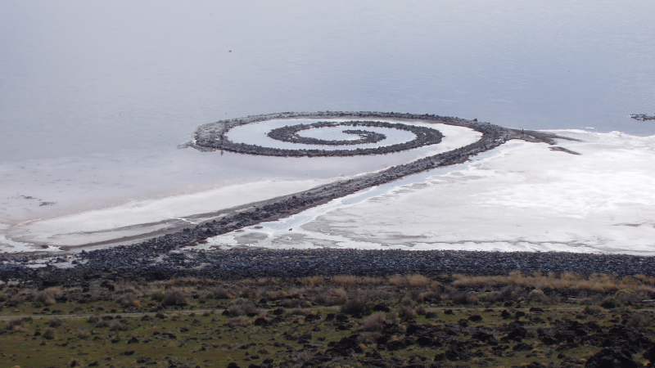
Robert Smithsom, Spiralni pomol, 1970, črna kamnina, solni kristali, prst, alge
Je oblika umetnosti, ki je ustvarjena v naravi z uporabo materialov naravnega izvora, kot so tla, kamenje (živa skala , balvani), organski materiali (debla, veje, listje) in voda, v povezavi z materiali kot so beton, kovine, asfalt in mineralni pigmenti.
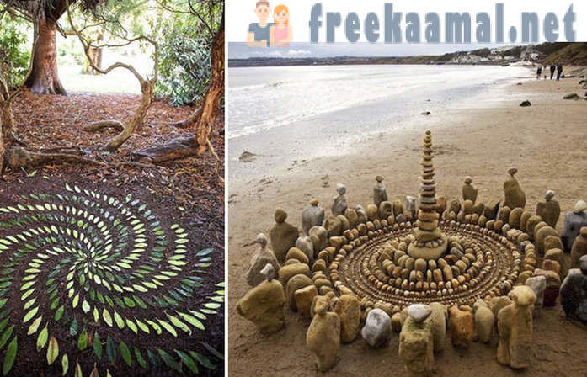
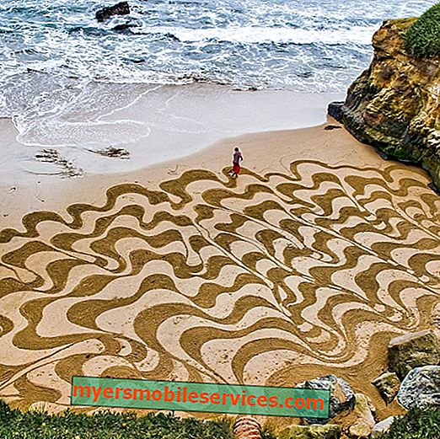

LIKOVNO USTVARJANJE
LIKOVNA NALOGA:
LAND ART – KRAJINSKA UMETNOST. Tvoja naloga je ustvariti postavitev iz naravnih materialov nekje v naravi. Razmisli katera kompozicija ti je najbolj všeč: navpična, vodoravna, diagonalna, trikotna ali krožna. Izberi prostor v naravi (na vrtu, okolica hiše, v gozdu…) Poišči elementi, ki so ti zanimivi in jih postavi v določeno kompozicijo. Postavitev nato fotografiraj in mi pošlji.
LIKOVNA TEHNIKA:
Inštalacija. Motiv sestaviš iz različnih materialov, ki jih najdeš v naravi. Uporabiš lahko: pesek, kamenje, palice, veje, listje, cvetlice itd.
LIKOVNI MOTIV:
Za prvič je najlažje izhajati iz kompozicije. Npr. krožna kompozicija- predmete postaviš v spiralo ali v rožico. Lahko pa izdelaš obliko kakšne živali npr. ribe ali metulja. Bodi čimbolj ustvarjalen. Za lažjo predstavo si oglej spodnje slike.
